LEHRLINGSMAPPE
Vorschläge zur Gestaltung

www.qualitaet-lehre.at
INHALT

- Herzlich willkommen im Team!
- Persönliche Daten
- Mein Lehrbetrieb
- Meine Ansprechpersonen
- Meine Berufsschule
- Meine Rechte und Pflichten
- Ausbildungsplan/Rotationsplan
- Wochenrückblick

Herzlich willkommen im Team!

Lieber Lehrling oder personalisierte Anrede!

Kurzer Einleitungstext von der Geschäftsführung zur Ausbildung und zum Lehrbetrieb, in dem der Lehrling im Team willkommen geheißen wird.
...
…
…

Im Namen des gesamten Teams wünschen wir viel Erfolg bei der Ausbildung!

Vorname Nachname
Geschäftsleitung

Persönliche Daten

Diese Lehrlingsmappe gehört:

Name:
Adresse:
PLZ-Ort:
Telefon:
E-Mail:

Mein Lehrberuf:

Ich habe mich für diesen Beruf entschieden, weil:

Mein Lehrbetrieb

Fakten zum Lehrbetrieb im Überblick, zum Beispiel:

Gegründet:
Geschäftsleitung:
Anzahl der Mitarbeiter*innen:
Anzahl der Lehrlinge:
Ausgebildete Lehrberufe:
Standort(e):

Kurze Unternehmensbeschreibung
Meine Ansprechpersonen

Name:

FOTO
Funktion:
Telefonnummer:
E-Mail:

Name:

FOTO
Funktion:
Telefonnummer:
E-Mail:

Name:

FOTO
Funktion:
Telefonnummer:
E-Mail:

Name:

FOTO
Funktion:
Telefonnummer:
E-Mail:

Meine Ausbildung

Kurze Beschreibung zum Ausbildungsablauf im Betrieb.
(z. B. Hier können auch Regeln im Umgang miteinander und Informationen zu den Sicherheitsunterweisungen angeführt werden sowie Lehrlingsseminare, Prämiensysteme etc. beschrieben werden.)

Meine Berufsschule

Die Berufsschule ergänzt somit die praktische Ausbildung im Betrieb.

Meine Berufsschule:
Adresse:
PLZ-Ort:
Telefonnummer:
E-Mail:
Website:

Meine Berufsschultage:

1. Lehrjahr:
2. Lehrjahr:
3. Lehrjahr:

Hinweise
- Als Lehrling sind Sie zum Besuch der Berufsschule verpflichtet.
- Bei einer Erkrankung an einem Schultag muss der Lehrbetrieb und die Berufsschule verständigt werden!
- Die Berufsschulzeit wird als Arbeitszeit gerechnet und dementsprechend bezahlt.

Meine Rechte und Pflichten

Durch den Lehrvertragsabschluss übernehmen sowohl der Lehrberechtigte als auch der Lehrling gewisse Rechte und Pflichten, die im Berufsausbildungsgesetz (BAG) festgelegt sind.

Meine Rechte/Pflichten des Lehrberechtigten

- Fertigkeiten und Kenntnisse des Lehrberufes sind vom Lehrberechtigten selbst oder durch einen Ausbilder/eine Ausbilderin zu vermitteln.
- Du hast ein Recht darauf, alle im Berufsbild genannten Ausbildungsinhalte im Lehrbetrieb zu erlenen.
- Dem Lehrling dürfen keine berufsfremden Arbeiten bzw. Arbeiten, die seine Kräfte übersteigen, zugeteilt werden.
- Wenn dir bei einem Arbeitsauftrag nicht klar ist, warum dieser zu deiner Berufsausbildung gehört, frage bei deinem Ausbilder/deiner Ausbilderin nach.
- Der Lehrling darf nicht körperlich gezüchtigt werden; er ist auch vor Misshandlungen durch Betriebs- und Haushaltsangehörige zu schützen.
- Eltern und Erziehungsberechtigte sind von wichtigen Vorkommnissen zu verständigen.
- Für den Berufsschulbesuch ist dem Lehrling die erforderliche Zeit freizugeben.
- Für die Ablegung der Lehrabschlussprüfung ist die dafür erforderliche Zeit freizugeben.
- Während der Lehrzeit bzw. der Behaltezeit müssen dem Lehrling beim erstmaligen Prüfungsantritt die Prüfungstaxe und allfällige Materialkosten ersetzt werden.

Meine Pflichten

- Der Lehrling muss sich bemühen, die Fertigkeiten und Kenntnisse seines Lehrberufes zu erlernen.
- Die Verantwortung für eine erfolgreiche Ausbildung liegt auch bei dir! Du hast ein Recht auf eine umfassende Ausbildung (siehe Rechte). Achte auch selbst darauf, dass dir alle Kenntnisse beigebracht werden.
- Übertragene Aufgaben sind ordnungsgemäß durchzuführen.
- Vor allem am Anfang müssen Lehrlinge auch einfache Hilfstätigkeiten übernehmen, die nicht so viel Spaß machen. Aber auch diese Aufgaben gehören zu deinem Beruf und tragen dazu bei, dass der Betrieb gut läuft. Lass dir erklären, warum diese Aufgaben für den Betrieb wichtig sind.
- Du kannst deinem Betrieb wirtschaftlich schaden, wenn du Arbeiten nicht ordnungsgemäß durchführst. Bedenke, dass deine Lehrstelle und Lehrlingseinkommen davon abhängen, dass es deinem Lehrbetrieb wirtschaftlich gut geht.
- Lehrlinge sind verpflichtet, mit ihrem Verhalten der Eigenart des Betriebes Rechnung zu tragen.
- In jedem Betrieb gibt es Leitsätze oder Verhaltensrichtlinien, die eingehalten werden müssen.
- Beachte, dass du auch mit deinem Verhalten im Internet deinem Lehrbetrieb nicht schaden darfst! Verfasse keine Unwahrheiten oder beleidigende Bemerkungen über andere Personen!
- Geschäfts- und Betriebsgeheimnisse sind zu wahren.
- Wichtig: Dies gilt auch für das Internet. Zitiere keine Personen, die du vorher nicht um Erlaubnis gefragt hast und verrate keine Betriebsgeheimnisse!
- Mit Werkzeug und Material muss sorgsam umgegangen werden.
- Wichtig: Durch Beschädigung von Werkzeugen und Materialien fügst du deinem Betrieb einen wirtschaftlichen Schaden zu.
- Bei Krankheit oder sonstiger Verhinderung ist der Lehrberechtigte oder Ausbilder sofort zu verständigen oder verständigen zu lassen.
- Tipp: Speichere die Telefonnummer am besten gleich im Handy ein!
- Bei einer Erkrankung an einem Schultag muss zusätzlich die Schule verständigt werden!
- Zeugnisse der Berufsschule sind nach deren Erhalt unverzüglich dem Lehrberechtigten vorzulegen, Schulhefte auf dessen Verlangen.

Mein Ausbildungsplan / Rotationsplan

Der Ausbildungsplan soll dir eine Übersicht geben, wann du welche Ausbildungsinhalte erlernen wirst. Dieser basiert auf der Ausbildungsordnung.

Die Ausbildung im Betrieb kann auch durch eine Rotation durch verschiedene Abteilungen organisiert sein.

Bsp. Rotationsplan einer Tischlerei:

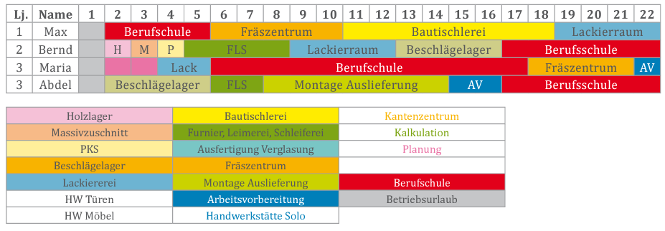

Wochenrückblick

Name des Lehrlings:

Der Wochenrückblick soll dir einen Überblick über die Aufgaben der vergangenen Woche geben. Die Themen können mit deiner Ausbilderin/deinem Ausbilder besprochen werden.

KW Datum
Welche Arbeiten habe ich diese Woche hauptsächlich gemacht?

Was habe ich Neues gelernt?

KW Datum
Welche Arbeiten habe ich diese Woche hauptsächlich gemacht?

Was habe ich Neues gelernt?

